新 书 推 荐

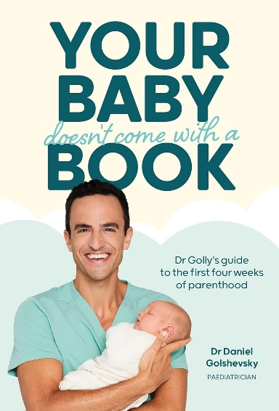
中文书名：《出生不附说明书：戈利医生的育后四周育儿指南》
英文书名：YOUR BABY DOESN'T COME WITH A BOOK: Dr. Golly's Guide to the First Four Weeks of Parenthood
作 者：Dr. Daniel Golshevsky
出 版 社：Hardie Grant Children's Publishing
代理公司：Waterside/ANA/Jessica
页 数：224页
出版时间：2023年9月
代理地区：中国大陆、台湾
审读资料：电子稿
类 型：家教育儿
亚马逊畅销书排名：
4 in Pregnancy & Childbirth (Books)
7 in Early Childhood Parenting
9 in Babysitting, Day Care & Child Care

内容简介：

对于你的宝宝来说，再没有比你自己更合适的父母了。

丹尼尔·戈尔谢夫斯基医生（Dr. Daniel Golshevsky），又名戈利医生（Dr. Golly），是一名儿科医生，也是三个孩子的父亲。多年来，他曾与数以千计的婴儿打过交道。每个新生儿都是独一无二的，但他深知，每个父母都能学会了解自己的孩子，利用与生俱来的育儿本能，让宝宝们在最初的四周里茁壮成长，而不仅仅是生存下来！

《出生不附说明书》是所有新手父母和准父母的必备育儿指南。

这是一本全面、易懂且让人安心的指南，指导你为宝宝出生后的最初几天和几周做好准备：从家居环境和为去医院做准备，到了解最初几天的情况，以及建立良好的睡眠习惯，同时高效处理婴儿常见的情况，如母乳喂养、睡眠和安抚、皮疹和绞痛。

戈利医生致力于赋予父母力量并保护母亲，提高父母对孩子所发出信号的内在感知能力，让父母最大限度了解宝宝所暗示的需求——无论是疲倦/饥饿的信号、清醒时间、喂养时间表还是最重要的排便观察——并让大家都更接近整夜睡眠。最重要的是，戈利医生相信爸爸和其他非生育、非哺乳的父母有能力从宝宝出生的那一刻起就承担起主要的照顾角色。

《出生不附说明书》涵盖了你所需的所有信息：
- 准备适当的家居环境
- 爸爸可以做什么
- 理解宝宝的暗示
- 如何喂养、安抚、襁褓、洗澡
- 还有戈利医生著名的拍嗝技巧！

戈利医生的变革性计划已经帮助成千上万的父母与他们的宝宝建立了快乐而稳定的生活节奏，使整个家庭受益匪浅！

《出生不附说明书》是该系列丛书中的第一本，其他书目包括：
- 《爸爸可以做的事》（Things Dads Can Do）
- 《为什么宝宝会哭》（Why is Baby Crying）
- 《如何给宝宝洗澡》（This is How You Bath Baby）

作者简介：

丹尼尔·戈尔谢夫斯基医生（Dr. Daniel Golshevsky），又名戈利医生（Dr. Golly），是墨尔本的一名儿科医生，也是三个孩子的父亲。戈利医生专门研究婴儿不安和睡眠质量差的问题，在十多年的临床实践中接触过数千名婴儿。他毕业于墨尔本大学（University of Melbourne）医学系，自2009年起担任皇家儿童医院（Royal Children's Hospital，RCH）前主任住院医务官（Chief Resident Medical Officer）。戈利医生的理念是提高父母与生俱来的本能，让父母最大限度地理解宝宝的暗示，让每个人都能睡个好觉。

感谢您的阅读！
请将反馈信息发至：版权负责人
Email：Rights@nurnberg.com.cn
安德鲁·纳伯格联合国际有限公司北京代表处
北京市海淀区中关村大街甲59号中国人民大学文化大厦1705室, 邮编：100872
电话：010-82504106, 传真：010-82504200
公司网址：http://www.nurnberg.com.cn
书目下载：http://www.nurnberg.com.cn/booklist_zh/list.aspx
书讯浏览：http://www.nurnberg.com.cn/book/book.aspx
视频推荐：http://www.nurnberg.com.cn/video/video.aspx
豆瓣小站：http://site.douban.com/110577/
新浪微博：安德鲁纳伯格公司的微博_微博 (weibo.com)
微信订阅号：ANABJ2002

